2005年7月高等教育自学考试福建省统一命题考试
建筑工程管理与法规试卷
（课程代码6219）
一、单项选择题（本大题共5小题，每小题3分，共15分）
在每小题列出的四个备选项中有一个是符合题目要求的，请将其代码填写在题后的括
1．某公司在1993年初存入银行一笔钱，打算从1996年到1999年每年末提取10万元为员工建宿舍。按年利率为10％，复利计息。则该公司在1993年初应存人银行多少钱?
A.23．82万
B.33．82万
C.123．82万
D.133．82万
2．某人以6％的年利率借款1000元，以复利计算，5年后该人应支付本利和
A.300元
B.388．23元
C.1300元
D.1338．23元
3．某企业领导决定在年末存入银行一笔资金，从明年起连续5年，在每年年末提取1万元，作为优秀职工奖金。设年利率为6％，那么现在要存人多少才能满足此需要?
A.42124元
B.56371元
C.10000元
D.1774元
4．招标投标法规定，最优投标书应符合的条件是[[微信公众号：ikaoti]
A.经评审标价最低
B.投标报价最低
C.评标得分最低
D.经评审标价最高
5．根据《中华人民共和国招标投标法》规定，招标方式分为：
A.公开招标和议标
B.邀请招标和谈判招标
C.公开招标和邀请招标
D.直接招标和邀请招标
二、名词解释题f本大趣共5小题，每小题3分，共15分)
6．可行性研究
7．等距抽样
8．决策
9．建设工程项目管理
10．(建筑施工)投标
三、填空题(本大题共10小题，每空2分，共20分)
请在每小题的空格中填上正确答案。错填、不填均无分。
11．建筑工程定额根据其用途的不同，常用的有概算定额、 定额和
定额等几种。
12．目前我国基本建设项目一般划分为建设项目、单项工程、 工程、分部工程
和 工程。
13．建设项目的竣工决算，应包括从 到 的全部实际支出费用。
14．预测按预测性质可分为 预测、 预测、综合预测。
15．风险型决策的常用决策方法有 和 。
16．抽样检验根据判定标准的不同，可以分为 和 两种抽样检验。
17．施工企业的资金按周转方式不同可分为 资金和 资金两大类。[本科目答案页面导航：http://zk.ikaoti.cn/zikao.htm]
18．企业流动资金在一定时期内周转的次数 ，说明企业流动资金管理水平愈高，利用效果 。
19．施工企业经济核算的方法主要有： 核算、统计核算、 核算和经济活动分析等，这几种核算相互补充，相互配合，组成一个完整的经济核算体系。
20．建设监理的总任务是： 、工期、质量控制与 。
四、简答题(本大题共4小题，每小题5分，共20分)
21．请简述建筑施工企业质量环的主要内容。
22．简述进行数据采集时应遵循的一般原则有哪些?
23．请简述IS09000质量管理系列标准的基本特点有哪些?并加以各简单说明。
24．请画出建筑工程项目实行“交钥匙管理”方式的组织系统图。
五、综合分析题(本大题共3小题，每小题10分，共30分)
25．某建筑公司1990年初向银行借款1000万元，年利率为12％，计息期为年，复利计息。
还款方式可以有两种：①1996年末一次还清本利；②每年末等额度还款，到1996年末还清本利。要求：
(1)请给出两种还款方式的现金流量图；
(2)计算有关数据比较哪种还款方式对该公司有利。
26．已知某工程由A、
B.[[微信公众号：ikaoti]
C.[[微信公众号：ikaoti]
D.
E.F、G七个分部组成，请完成下面价值系数计算表，并对计算结果进行简单分析，选择价值工程的分析对象。
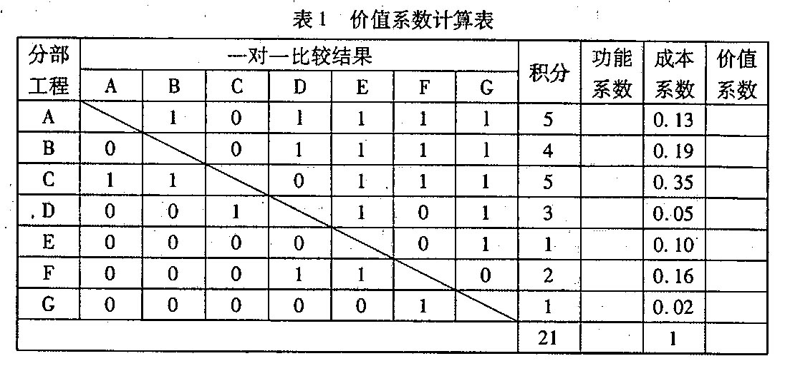
27．某企业要投资一种新产品，投资方案有三个：S1，S2，S3，不同经济形式下的利润如下表：试用期望值准则决策应采用哪种方案。
